МДОУ « Детский сад№185»

Конспект мастер – класса для мамочек на тему «День Матери» в подготовительной к школе группе

Воспитатель: Семенова Н.В.

г. Ярославль.
Цель: воспитание любви и уважения к самому дорогому человеку – маме, способствовать создании теплых взаимоотношений в семье; создание доброжелательной атмосферы эмоционального общения посредством включения детей и родителей в совместную деятельность; создание праздничного настроения у детей и мам. 1Часть развлекательная (муз. зал) Ведущая: Добрый день, дорогие друзья! Мы от души поздравляем всех присутствующих женщин с праздником любви, доброты и мудрости – с Днем Матери! Этот осенний день посвящается Вам! Пусть этот праздник будет светлым! Пусть уходят печали и сбываются мечты. « Мама» - самое первое слово, которое произносит человек! И звучит оно одинаково нежно на всех языках мира. У мамы самые добрые и ласковые руки, которые умеют все! У мамы самое чуткое и верное сердце, в котором горит огонь любви к своим детям. Все готово к празднику! Так чего мы ждем? Мы сейчас для мамочек стихи свои прочтем ( дети читают стихи ). Ведущая: Ребята, а теперь поиграем в игру « Мамочка моя». Я буду задавать вопросы, а вы хором отвечайте: « Мамочка моя» Игра « Мамочка моя» - Кто пришел к тебе с утра? – Кто сказал вставать пора? – Кашу кто успел сварить? – Чаю в чашку кто налил? - Кто косички доченьке заплел? – Целый дом один подмел? – Кто тебя поцеловал? – Кто ребячий любит смех? – Кто на свете лучше всех? Игры с музыкальным сопровождением ( проводит музыкальный руководитель) 2 Часть Мастер – класс по изготовлению открытки ко Дню матери «Открытка-ладошка для любимой мамочки»
Мама в жизни ребенка – главный человек. Официально День матери стали отмечать в России только с 1998 года, в последнее воскресенье ноября. В этот день дома, в ДОУ и школах принято чествовать мам, дарить им милые подарки, открытки и собственноручные поделки. Открытка ко Дню матери, сделанная своими руками будет лучшим подарком маме.
Яркие открытки на День матери с отпечатком ладошки ребенка – один из лучших подарков для мамы. Такая открытка всегда хранится с особым трепетом, и будет напоминать маме о детстве ее малыша. Есть множество способов изготовления открыток-ладошек из цветной бумаги. Дети с удовольствием участвуют в изготовлении такой поделки.
Материалы для изготовления:
- цветная бумага, желательно двусторонняя;
- безопасные ножницы с закругленными концами;
- карандаш;
- клей-карандаш.
Для основы выбрать цветной лист формата А4, сложить его пополам. Ладошку ребенка приложить к заготовке так, чтобы мизинчик совпадал с линией сгиба.
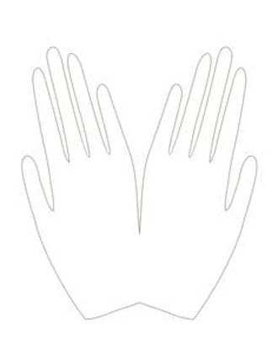
Шаблон для открытки с ладошками
Обвести ладошку карандашом.
Аккуратно вырезать ладошку, начиная с большого пальчика до мизинца (места сгиба).
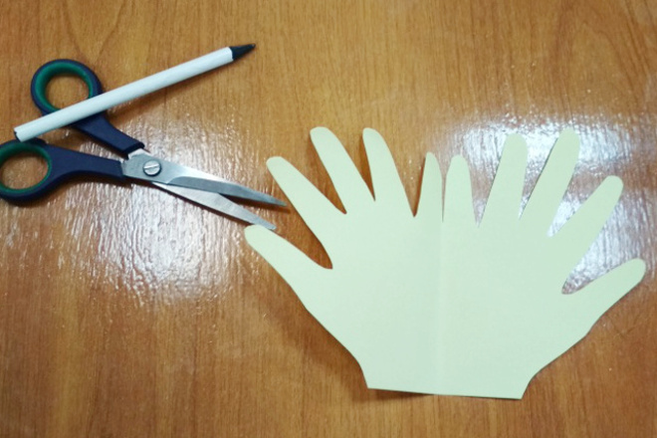
Развернуть – получится сразу две ладошки.
Вырезать из цветной бумаги сердечко и вклеить в центр разворота.
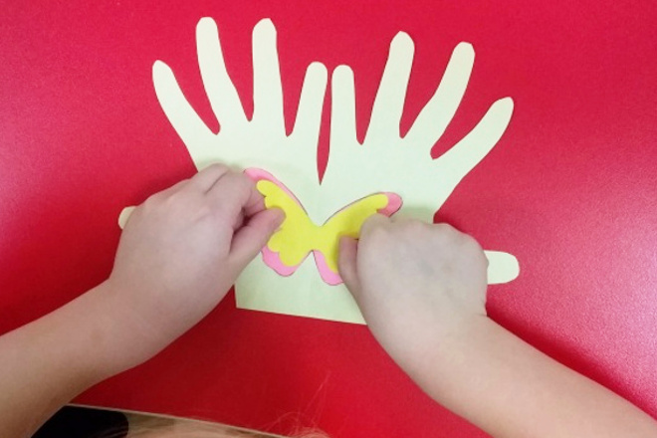
На внешней стороне приклеиваем поздравление маме (готовое поздравление)
Ведущая: Наш мастер – класс подошел к концу. Спасибо вам за доброе сердце, за желание побыть рядом с детьми и дарить им душевное тепло! Нам очень приятно было видеть добрые и нежные улыбки мамочек, счастливые глаза детей! За ваше участие в празднике и за то, что вы всегда с нами, мы говорим вам: « Спасибо!».

